1Вариант
1.Выберите из перечисленных случаев вариант, где запрещена буксировка на гибкой сцепке?
- а) Только в гололедицу.
- б) Только в темное время суток и в условиях недостаточной видимости.
- в) Только на горных дорогах.
- г) Во всех перечисленных случаях.
2.Определите, какой из знаков используется для обозначения пешеходной дорожки?
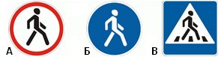 |  |  | - а) Только Б.  - б) Только Б и В.  - в) Все знаки.  - г) Нет правильного ответа
3. Выберите из перечисленных случаев когда Вы можете наезжать на прерывистые линии разметки, разделяющие проезжую часть на полосы движения?
- а)Только при движении в темное время суток.
- б). Только при перестроении.
- в). Только если на дороге нет других транспортных средств.
- г). Во всех перечисленных случаях.
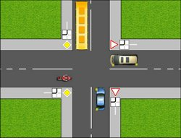 |  | 4. Выберити из перечисленных правильный вариант ответа: Вы (на синем автомобиле) намерены повернуть налево. Кому следует уступить дорогу?  - а). Только легковому автомобилю и автобусу.  - б). Только автобусу и мотоциклу.  - в). Всем транспортным средствам.  - г). Мотоциклу
5. Выберите из перечисленных требований к обучаемому, допущенному к учебной езде на дорогах?
- а). Наличие первоначальных навыков управления.
- б). Знание Правил дорожного движения.
- в). Возраст не менее 16 лет.
- г). Все перечисленные требования.
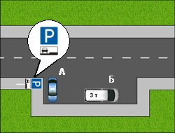 | 6. Выберите из перечисленных правильный ответ: Кто из водителей нарушил правила стоянки?  - а). Только А.  - б). Только Б.  - в). Оба нарушили.  - г). Никто не нарушил.

7. Дайте определение маршрутных транспортных средств согласно Правил :
- а). Все автобусы.
- б). Автобусы, троллейбусы и трамваи, предназначенные для перевозки людей и движущиеся по установленному маршруту с обозначенными местами остановок.
- в). Любые транспортные средства, предназначенные для перевозки пассажиров.
- г) . Автобусы, троллейбусы и трамваи, предназначенные для перевозки людей.
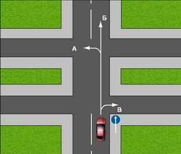 | 8. Ответе на вопрос: В каких направлениях автомобилю разрешено продолжить движение на перекрестке?  - а). Только Б.  - б). Б или В.  - в). А или Б.  - г). А.
9. Ответьте на вопрос: В случае, когда правые колеса автомобиля наезжают на неукрепленную влажную обочину, рекомендуется:
- а). Не прибегая к торможению, плавно вернуть автомобиль на проезжую часть.
- б). Затормозить и полностью остановиться.
- в). Затормозить и плавно направить автомобиль в левую сторону.
- г). Не производить никаких действий

10. Выберите правильные действия при начале сердечно-легочной реанимации:
- а). Потеря человеком сознания при отсутствии пульса на сонной артерии.
- б). Потеря человеком сознания, независимо от наличия пульса.
- в). Потеря человеком сознания.
- г). Независимо от наличия пульса.

2 Вариант
1. Ответьте на вопрос. Какой неподвижный объект, не позволяющий продолжить движение по полосе, не относится к понятию "Препятствие"?
- а). Неисправное или поврежденное транспортное средство.
- б). Посторонний предмет.
- в). Транспортное средство, остановившееся на этой полосе из-за образования затора.
- г). Дефект проезжей части.

2. Выберите из перечисленных таблички указывают протяженность зоны действия знаков, с которыми они применяются?
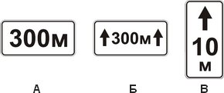 | - а). Только А.  - б). Только Б.  - в). Б и В.  - г). Все таблички.
3. Ответьте на вопрос. Как Вы можете в светлое время суток привлечь внимание водителя обгоняемого автомобиля при движении вне населенного пункта?
- а). Только кратковременным переключением фар с ближнего света на дальний.
- б). Только звуковым сигналом.
- в). Любым из перечисленных способов, включая совместную подачу этих сигналов.
- г). Только включением дальнего света фар.

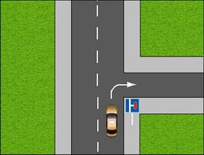 | 4. Ответе на вопрос: Разрешено ли Вам повернуть направо на этом перекрестке?  - а). Да.  - б). Нет.  - в). С крайнего левого ряда  - г). Предварительно развернувшись на следующем перекрестке.

5. Ответьте на вопрос: Разрешается ли водителю легкового автомобиля занять место в движущейся организованной колонне?
- а). Разрешается, если скорость движущихся в колонне транспортных средств не более 30 км/ч.
- б). Разрешается, если на дороге имеется не более трех полос для движения.
- в). Не разрешается.
- г). Разрешается.

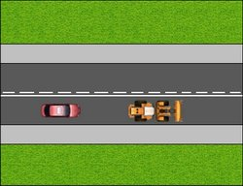 | 6. Ответьте на вопрос: Позволяет ли данная разметка легковому автомобилю выполнить обгон?  - а). Да.  - б). Нет.  - в). Позволяет, но только при условии, если скорость трактора менее  30 км/ч.  - г). Позволяет в любом случае.

7. Ответьте на вопрос: Являются ли тротуары и обочины частью дороги?
- а). Являются.
- б). Являются только обочины.
- в). Не являются.
- г). Тротуары не являются.

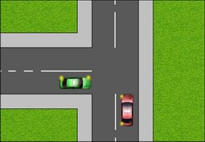 | 8. Ответьте на вопрос. Вы (на красном автомобиле) намерены повернуть налево. Ваши действия?  - а). Проедете перекресток первым.  - б). Уступите дорогу зеленому автомобилю.  - в). Выедите на перекресток , остановитесь для пропуска автомобиля.  - г). Все действия правильные.
9. Определите правильные действия водителя для предотвращения возникновения заноса при проезде крутого поворота?
- а). Перед поворотом снизить скорость, при необходимости включить пониженную передачу, а при проезде поворота не увеличивать резко скорость и не тормозить.
- б). Перед поворотом снизить скорость и выжать педаль сцепления, чтобы дать возможность автомобилю двигаться накатом на повороте.
- в). Допускается любое из перечисленных действий.
- г). Все действия верны.

10. Ответьте на вопрос: Что следует сделать для оказания первой помощи пострадавшему при повреждении позвоночника?
- а). Уложить пострадавшего на живот, голову повернуть набок.
- б). Уложить пострадавшего на спину на ровную твердую поверхность.
- в).
- г). Уложить пострадавшего на спину на мягкую поверхность.

3 Вариант
1. Ответьте на вопрос: В каких случаях Вы не должны подавать предупредительный сигнал указателями поворота?
- а). Только если сигнал может ввести в заблуждение других участников движения.
- б). Только при отсутствии на дороге других участников движения.
- в). Подача сигнала не обязательна
- г). В обоих перечисленных случаях.

2.Выберите знаки которые запрещают поворот налево?
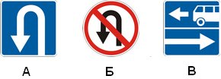 | - а). Только А и Б.  - б). Только А и В.  - в). Только А.  - г). Все знаки.
3.Выберите действия, запрещенные в жилой зоне?
- а). Только стоянка с работающим двигателем.
- б). Только сквозное движение.
- в). Только учебная езда.
- г). Все вышеперечисленные действия.

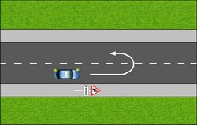 | 4. Ответьте на вопрос: Можете ли Вы развернуться в этом месте?  - а). Да.  - б). Да, но только в светлое время суток.  - в). Нет.  - г). Можно на следующем перекрестке.

5. Ответьте на вопрос: По какой полосе проезжей части Вам разрешено движение в населенном пункте, если по техническим причинам Ваше транспортное средство не может развивать скорость более 40 км/ч?
- а). Не далее второй полосы.
- б). По любой, кроме крайней левой.
- в). Только по крайней правой.
- г). По встречной.

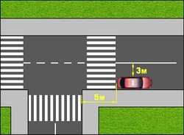 | 6. Ответьте на вопрос: Разрешено ли водителю поставить автомобиль на стоянку в указанном месте?  - а). Да.  - б). Нет.  - в). Да, не создавая помех другим водителям.  - г). В другом месте.

7. Ответьте на вопрос: В каких случаях разрешается эксплуатация транспортного средства?
- а). Уровень внешнего шума превышает установленные нормы.
- б). Не работает указатель температуры охлаждающей жидкости.
- в). Негерметична топливная система.
- г). Содержание вредных веществ в отработавших газах или дымность превышают установленные нормы.

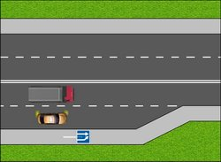 | 8. Ответьте на вопрос: Кто обязан уступить дорогу?  - а). Водитель легкового автомобиля.  - б). Водитель грузового автомобиля.  - в). Правила не регламентируют эту ситуацию.  - г). По взаимной договоренности.
9. Ответьте на вопрос: Какие преимущества дает Вам использование зимних шин в холодное время года?
- а). Уменьшается возможность проскальзывания и пробуксовки колес на скользком покрытии.
- б). Появляется возможность в любых погодных условиях двигаться с максимально допустимой скоростью.
- в). Исключается возможность возникновения заноса.
- г). Не дает преимущества.

10. Ответьте на вопрос: На какой срок может быть наложен кровоостанавливающий жгут в холодное время года?
- а). Не более одного часа.
- б). Не более получаса.
- в). Время не ограничено.
- г). Не более 15 минут.

- Вариант
- Ответьте на вопрос: « Где могут двигаться пешеходы в жилой зоне?»
- а). По тротуарам и по всей ширине проезжей части.
- б). По тротуарам и в один ряд по краю проезжей части.
- в). Только по тротуарам.
- г). Движение запрещено.

2. Назовите случаи разрешения этого знака с табличкой ставить Вам на стоянку легковой автомобиль с использованием тротуара:
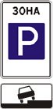 | - а). Только на правой стороне дороги до знака "Конец зоны регулируемой стоянки".  - б). Только на правой стороне дороги до ближайшего по ходу движения перекрестка.  - в). На любой стороне дорог, расположенных в зоне регулируемой стоянки.  - г). Нет правильного ответа.
3. Назовите случаи разрешенных применений звуковые сигналы в населенных пунктах?
- а). Только для предотвращения дорожно-транспортного происшествия.
- б). Только для предупреждения о намерении произвести обгон.
- в). В обоих перечисленных случаях.
- г). Для информировании о бракосочетание.

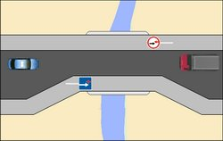 | 4. Ответьте на вопрос: Можете ли Вы (на легковом автомобиле) въехать на мост первым?  - а). Да.  - б). Нет.  - в). Да, если имеется страховка.  - г). В любом случае.

5. Ответьте на вопрос: Разрешается ли Вам продолжить движение, если регулировщик поднял руку вверх после того, как Вы въехали на перекресток?
- а). Разрешается, только если Вы поворачиваете направо.
- б). Не разрешается.
- в). Разрешается.
- г). Разрешается, только если Вы поворачиваете налево.

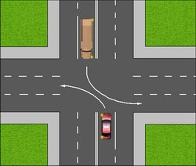 | 6. Ответьте на вопрос: Водитель какого автомобиля, поворачивая налево, не нарушает Правила?  - а). Только легкового.  - б). Только грузового.  - в). Оба не нарушают.  - г). Оба нарушают.

7. Отметьте значение суммарного люфта в рулевом управлении допускается эксплуатация легкового автомобиля?
- а). Не более 10 градусов.
- б). Не более 20 градусов.
- в). Не более 25 градусов.
- г). Не регламентируется.

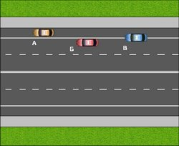 | 8. Ответьте на вопрос: Водитель какого автомобиля нарушил правила остановки?  - а). Только Б.  - б). Только Б и В.  - в). Все нарушили.  - г). Все не нарушили.
9. Ответьте на вопрос: Вероятность возникновения аварийной ситуации при движении в плотном транспортном потоке будет меньше, если скорость Вашего транспортного средства:
- а). Значительно больше средней скорости потока.
- б). Равна средней скорости потока.
- в). Значительно меньше средней скорости потока.
- г). Скорость патока не имеет значения.

10. Выберите правильные действия по оказанию помощи при обмороке?
- а). Усадить пострадавшего.
- б). Уложить и приподнять ноги.
- в). Уложить и приподнять голову.
- г). Спросить о самочувствие.

5 Вариант
1. Ответьте на вопрос: Что означает мигание зеленого сигнала светофора?
- а). Предупреждает о том, что светофор неисправен.
- б). Разрешает движение и информирует о том, что вскоре будет включен запрещающий сигнал.
- в). Означает, что дальнейшее движение запрещено.
- г). Информирует о том , что лучше подождать.

2. Ответьте на вопрос: Какие знаки требуют обязательной остановки?
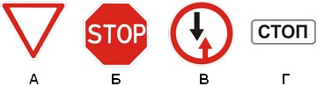 | - а). Только А и Б.  - б). Только Б.  - в). Только Б и В.  - г). Все.
3. Выберите расстояние, которое должно быть обеспечено между буксирующим и буксируемым транспортными средствами при буксировке на жесткой сцепке?
- а). От 4 до 6м.
- б). Не более 4 м.
- в). Правилами не регламентируется.
- г). 5 м.

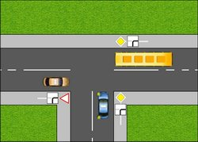 | 4. Выберите правильный ответ: Вы (на синем автомобиле) намерены повернуть налево. Кому следует уступить дорогу?  - 1). Только автобусу.  - 2). Обоим транспортным средствам.  - 3). Никому.  - г). Данная ситуация не регламентируется.

5. Выберите правильный ответ: Что означает разметка в виде надписи «СТОП» на проезжей части?
- а). Предупреждает о приближении к стоп-линий и знаку «Движение без остановки запрещено».
- б). Предупреждает о приближении к знаку «Уступите дорогу».
- в). Предупреждает о приближении к стоп-линий перед регулируемым перекрестком.
- г). Предупреждает о приближении к «Движение запрещено».

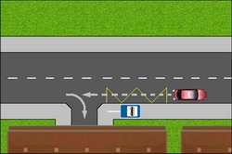 | 6. Выберите правильный ответ: Вы случайно проехали нужный въезд во двор. Разрешено ли Вам в этой ситуации использовать задний ход, чтобы затем повернуть направо?  - а). Да, если не будет создано помех движению маршрутных транспортных средств.  - б). Нет.  - в). Да, развернувшись на следующем перекрестке.  - г). Да, развернувшись за перекрестком.

7. Ответьте на вопрос: В каком случае Вы можете продолжить движение, приближаясь к остановившемуся транспортному средству, закрывающему видимость нерегулируемого пешеходного перехода?
- а). Только убедившись, что перед остановившимся транспортным средством нет пешеходов.
- б). Только после остановки перед пешеходным переходом.
- в). Только после подачи звукового сигнала.
- г). Только после подачи светового сигнала.

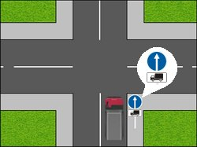 | 8. Выберите правильный ответ: В каких направлениях Вам разрешено продолжить движение на грузовом автомобиле с разрешенной максимальной массой 3т?  - а). Только прямо.  - б). Только налево или направо.  - в). В любых.  - г). Во всех запрещено.
9. Ответьте на вопрос: Какое расстояние должно быть обеспечено между буксирующим и буксируемым транспортными средствами при буксировке на жесткой сцепке?
- 1). От 4 до 6м.
- 2). Не более 4 м.
- 3). Правилами не регламентируется.
- г). 5 м.

10. Выберите правильный ответ: Вы (на синем автомобиле) намерены повернуть налево. Кому следует уступить дорогу?
- а). Только автобусу.
- б). Обоим транспортным средствам.
- в). Никому.
- г). По обоюдному согласию.

